Дата: 13.09.2022 Клас: 6-Б

Предмет: Англійська мова

Тема: Наші друзі

Мета: формувати навички вживання нових лексичних одиниць; удосконалювати навички аудіювання й усного мовлення з опорою на лексико-граматичні структури; розвивати мовну здогадку; виховувати доброзичливе ставлення до співрозмовника.

Вчитель: Глуговська Л.Г.

Хід уроку

***1. Greeting***

Good afternoon, dear pupils! You are back at school having your lessons, meeting your friends and teachers.

***2. Warm up***

Make up sentences. Check yourself:

1. Doing sports is very popular in your family?

2. How do you keep fit?

3. Which type of music is your favourite?

4. Do your parents like jogging?

5. Do we play rugby or football every weekend?

***3. Speaking***

Exercise 2 page 13 (усно)

Дайте відповіді на питання за прочитаним текстом.

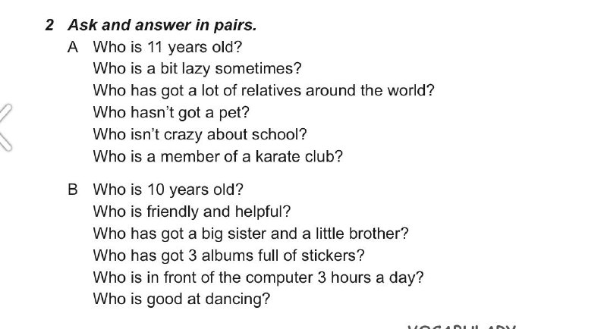

***4. Listening***

Прослухайте текст уважно, а після виконайте завдання до тексту.

Якщо текст з першого разу не зрозумілий, прослухайте ще один раз.

<https://www.youtube.com/watch?v=sX8n-ded3Gw>

***Exercise 1 page 14 (усно)***

Назвіть, хто з дітей про це розказував.

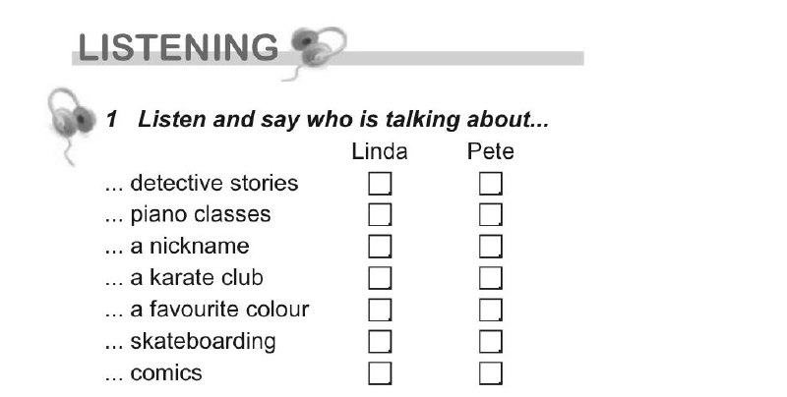

***5. Repeating the rule / Повторення правил.***

*Згадуємо вживання дієслова «to be» у теперішньому часі.*

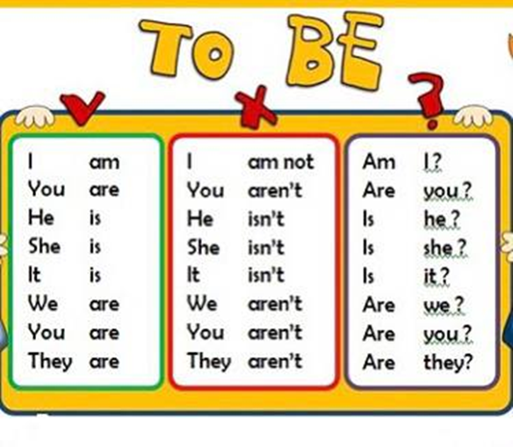

*Також вживання конструкції «have got/has got»*

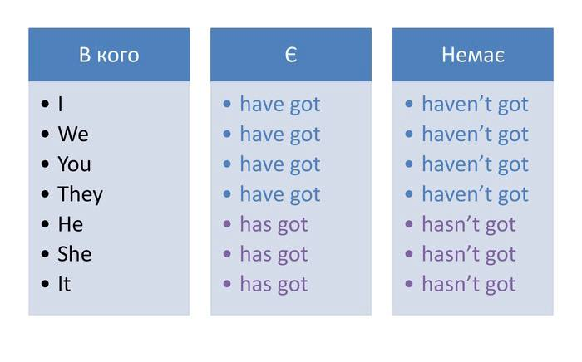

***6. Writing***

*Exercise 2 page 14-15 (письмово).*

*Choose the correct words. Оберіть правильне слово. У виконанні ції вправи допоможуть правила, які подані вище.*

*Письмово робимо тільки 1-ий текст, а 2-ий текст прочитати усно.*

*Tuesday, the thirteenth of September*

*Homework*

*Exercise 2 page 14-15*

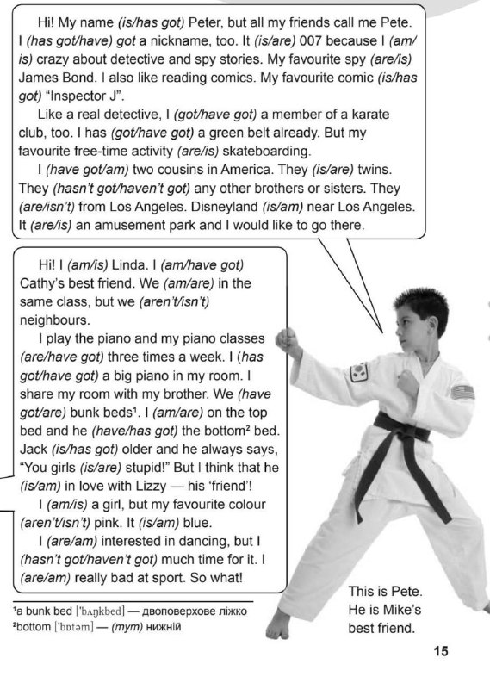

***7.Homework***

1. Опрацюйте конспект уроку, переглянути відео;

2. Exercise 2 page 14-15 (письмово тільки 1-ий текст).

**Надіслати виконане завдання у Вайбер/телеграм (0964124047) – Людмила Григорівна або на Human.**